Государственное Комунальное Казённое Предприятие (ГККП)
«Ясли-сад №14 «Қарлығаш» акимата городаТемиртау
отдела образования города Темиртау»
Сценарий праздника
«Мисс Наурыз»

Для старших групп (5-6 лет)
музыкальный руководитель Королева Наталья Дмитриевна

Цель: Сформировать интерес детей к празднику Наурыз и целостное восприятие традиций отечественной народной культуры.

Задачи:
- Способствовать общему развитию познавательных интересов детей посредством деятельности по освоению элементов народной культуры;

- Прививать интерес к культуре народа через знакомство с национальными окружающими предметам, обычаями, традициями и праздниками;

- Воспитывать гордость за свой народ и уважительное отношение к его традициям и обычаям;

Темиртау 2020

Под музыку входит Ведущая. Поздравляет с праздником на казахском и русском языках.
В зал под музыку вбегают 4 детей.
Ребенок. Жылдың басы Наурыз,
Жырдың басы Наурыз!
Мерекеге арналсың, бүгінгі күй – әніміз!
Ребенок. Ветерок поет над степью, словно сказочный кобыз.
Все и взрослые и дети к нам спешат на Наурыз!
Ребенок. Наурыз тойын тойлайық, ән мен күйді жырлайық
Келіңіздер, достарым! Құтты болсын тойларын!
Ребенок. Приезжайте, приходите, ждет байга вас и айтыс!
Все таланты проявите, в славный праздник Наурыз!
Все. Пусть аулы соберутся на джайляу в этот час.
Веселятся и играют, праздник Наурыз у нас!
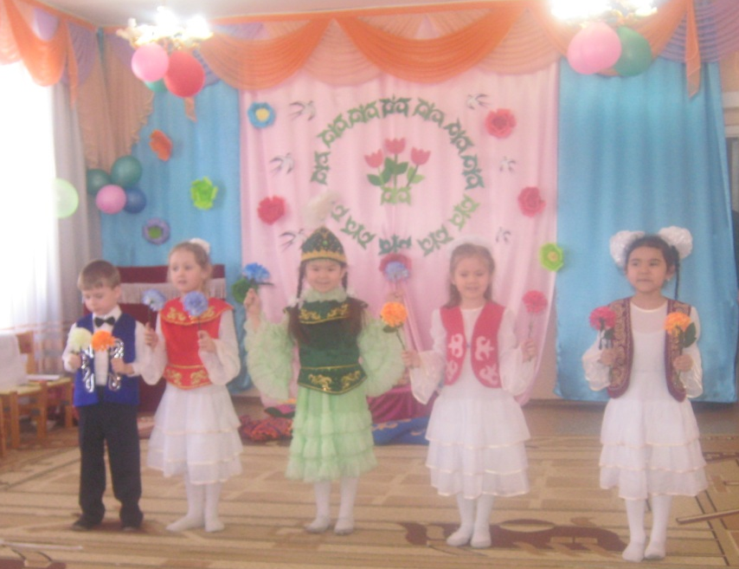

Под музыку вбегают все дети с цветами, выполняют упражнения. Цветы ставят в вазы, встают «горошкам».
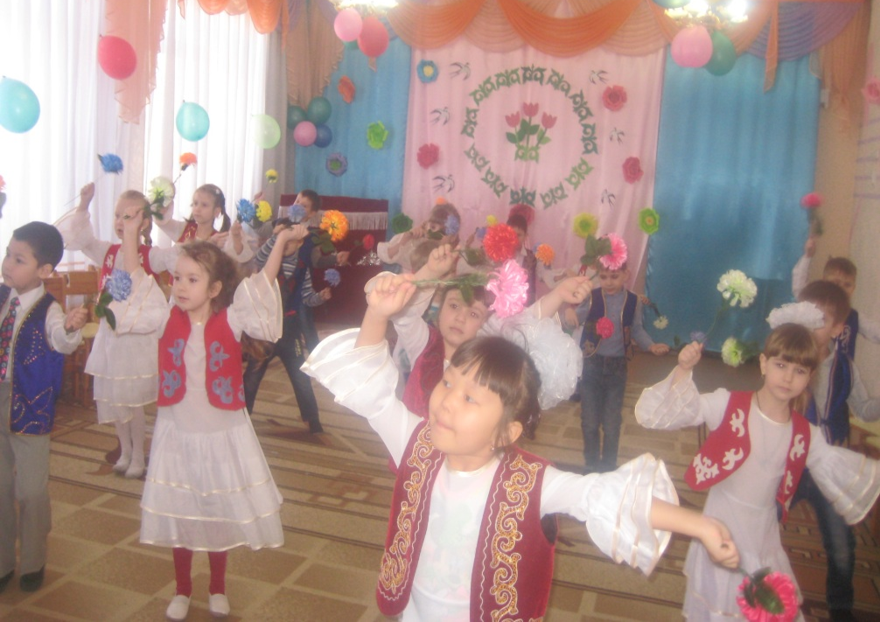

Ведущая. Брызги солнца в ширь и ввысь!
Все. Это праздник – Наурыз!
Ведущая. Говорит он всем, проснись!
Первым птица улыбнись!
Все. Это праздник – Наурыз!
Ребенок Ата-бабам тойлаған Наурызым армысын
Қызығына тоймаған дарқан дала, қарлы шын
Ребенок Наурыз тойы, көктем тойы
Көктем тойы. Төлдің тойы
Ән айтылады күні бойы
Жақсы көрем Наурыз тойын
Песня «Наурыз»
Ребенок Көктем қандай көңілді
Көктен жаңбыр төгілді
Мөлдір аспан ашылып
Күнңін көзі ашылды
Ребенок. У погоды весенний различный каприз
Или выпадет снег, иль растает он рано.
Но в любую погоду придет Наурыз –
Все. Это праздник весны для всего Казахстана!
Ребенок. Наурыз! Тамаша! Веселись моя душа!
Хоровод «Тамаша»
Ребенок Жайлауда біз кездестік көңілімен жүздестік
Татулықпен тұрамыз тілектерді айтамыз.
Ребенок. На джайляу аулы собрались, собрались и по обычаю обнялись.
Желая друг другу счастья, успеха, любви, богатства и детского смеха!
Дети обнимают друг друга, садятся.
Входят два джигита (взрослые). Спорят, чьи девочки лучше.
Джигит 1. В моем ауле «Ақбота» девчонки хоть куда!
Как поют, готовят бесбармак. В твоем ауле «Балапан» не могут так!
Джигит 2. А у нас девчонки тут баурсаки лучше всех пекут!
Ну а если запоют, ваших за пояс заткнут!
Ведущая. Стойте, стойте! Не ругайтесь! Раз у нас Наурыз мы устроим конкурс «Мисс.....
Оба. Каких мисс?
Ведущая. «Мисс Наурыз!» А ваша задача представить ваших красавиц, которые станут участницами нашего конкрса.
По мере представления участниц, они выходят в середину зала.
Джигит 1. В ауле «Акбота» - девчонки хоть куда!
Умницы все до одной, одна красивее другой!
Мои Сания, Алена, Карина – солистки,
Эвелина и Татьяна – будущие артистки.
Джигит 2. А теперь на следующих участниц мы поглядим
Анжелика и Сабина – умницы, красавицы,
Катя, Лиля и Арина танцуют, как настоящие балерины!
Ведущая. Разрешите представить жюри. (представляет жюри) Оцениваем наших красавиц следующим образом: отлично – красный цветок, хорошо – желтый. У какой из участниц будет больше красных цветов, та и победительница. Ну а вы, ребята, помогайте своим участницам цветочки зарабатывать.
Выбегают два мальчика – джигита.
1 мальчик. Чтоб настроение поднять, нужно всем нам поиграть!
2 мальчик. К столу нам нужно плов сварить, но сначала надо казан купить!
Игра «Казан»
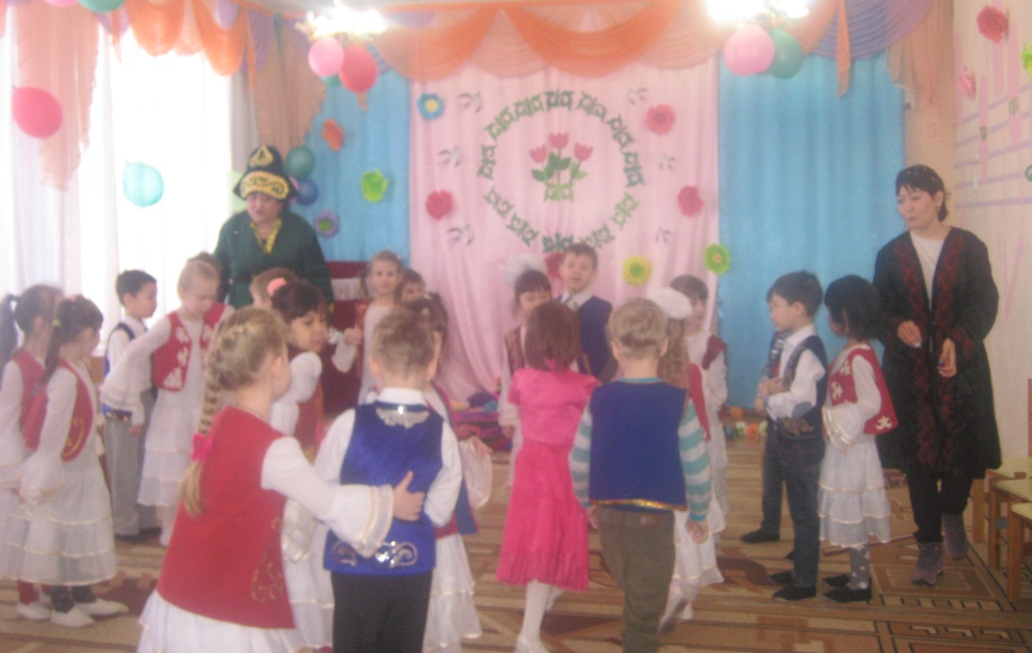

Ведущая. Жарайсындар, балалар! А игра такая у нас не случайно, потому что первый конкурс - «Хозяюшка». Мои помощники – джигиты, будут показывать казахские национальные блюда, а наши девочки – хозяюшки, их называть.
Конкурс «Хозяюшка»
Сразу после окончания конкурса слышится звучание домбры.
Джигит 1. Что за звуки слышу я?
Дети. Это же звучит домбра!
Ведущая. Да, как прекрасно звучит этот казахкий народный инструмент. Всего две струны на ней, но сколько красок и чувств она передает.
Ребенок Домбырамен ойнаймын, ағам маған үйретті.
Шертуге мен қоймаймың қыздар әнмен биледі.
Ребенок. Звук домбры всегда чарует, песнь над степью льется.
Счастье и покой дарует, и как конь несется!
Ведущая. И про домбру мы, ребята, вспомнили не случайно.
Джигит 2. Да, да! У казахского народа много и других национальных инструментов.
Джигит 1. Ты хочешь сказать, что сейчас у нас следующий конкурс?
Ведущая. И какой же?
Оба. Конкурс «Угадай инструмент»
Дети встают в круг, в руках у них картинки с инструментами. Под музыку участницы идут по кругу. С остановкой муыки, дети поворачивают инструменты лицом к участницам. Они их называют.
Джигит 2. Наши то участницы молодцы! А, давайте теперь джигитов проверим. Но у них задание будет другое....
Ведущая. А какое?
Джигит 1. Они должны узнать инструмент по звучанию. Теперь наши участницы возьмут картинки и встанут с ними. Когда звучит какой либо инструмент, нужно его узнать, назвать и показать. Вот!
Джигит 2. За ваши правильные ответы жюри добавит по цветочку девочкам вашего аула.
Оба. Начинаем!
Девочки стоят у центральной стены с картинками. Когда звучит инструмент, тот мальчик который его узнал подходит, показывает и называет.
Ведущая. А теперь я объявляю следующий конкурс.
Весна, природа оживает,
В степи подснежник расцветает.
И скоро расцветут цветы, прекрасной,
Небывалой красоты!
Цветы красавицы берите и вальс прекрасный покажите!
Вальс с цветами.
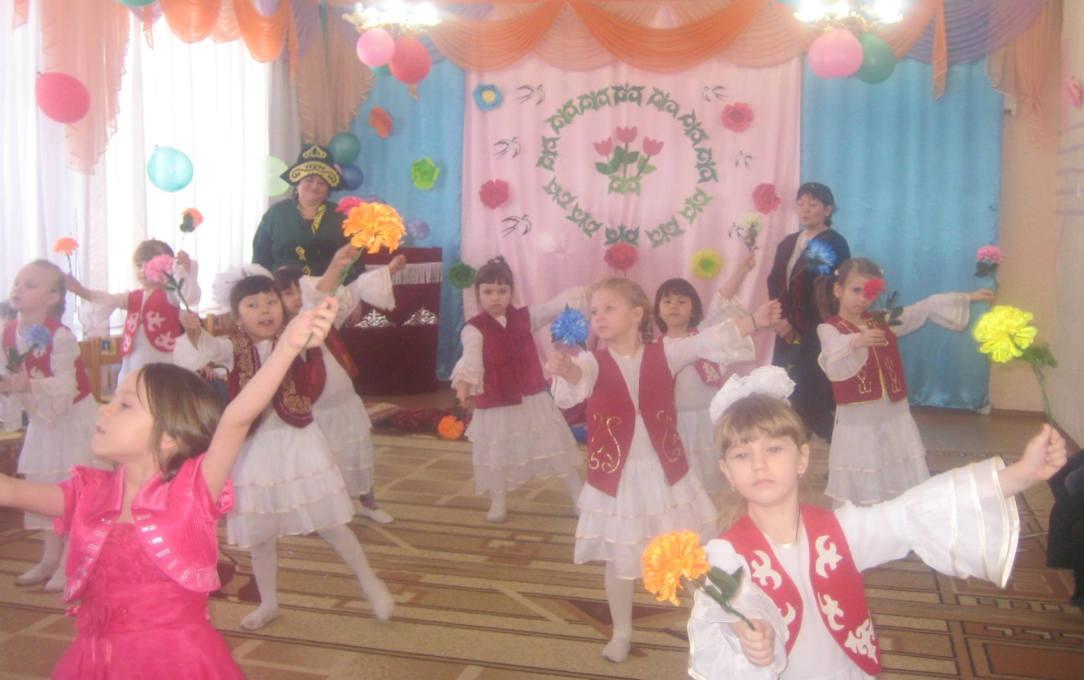

Джигит 1. Чтобы праздник продолжать, нужно всем нам поиграть.
Джигит 2. Тюбитейка у меня, поиграем с ней друзья!
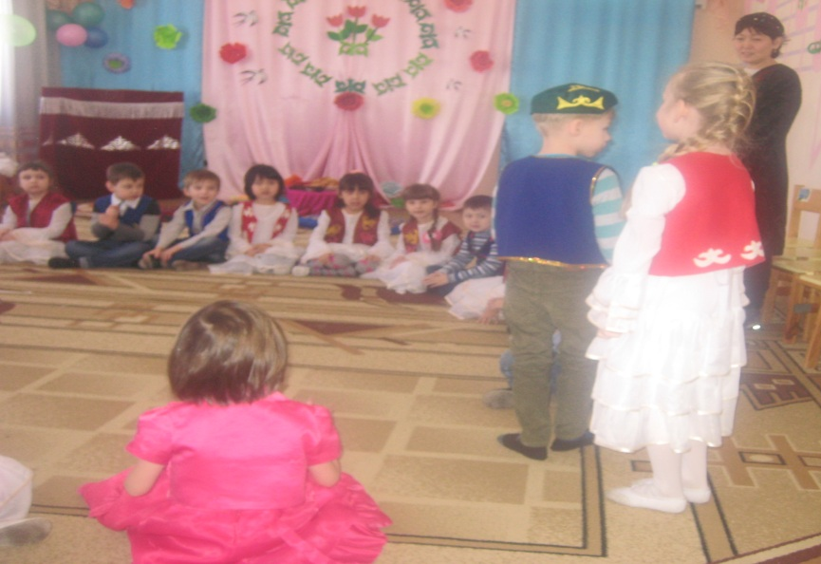
Игра «Тюбетейка»

Под музыку выбегают два мальчика – джигита.
Оба. Сүйінші! Сүйінші!
1 мальчик. В нашем ауле джигит родился!
2 мальчик. А в нашем – джигит ходить научился!
Ведущая. Жақсы. Сүйінші үшін сендерге рақмет! Спасибо вам за сүйінші!
Примите подарки от всей души. А у нас значит следующий конкурс:
«Театрально – вокальный».
Джигит 1. Красавицы наши обряды покажут. Взяла малыша к колыбельке пошла....
Девочка берет куколку и идет к центарльной стене. К ней подходят остальные девочки, которые несут колыбельку. Они садятся вокруг «мамы» и проводят обряд с веточкой. Одна из девочек говорит слова:
«Алас, алас, аласы. Келді, міне баласы
Кош, кош, пәлесі, келді міне иесі»
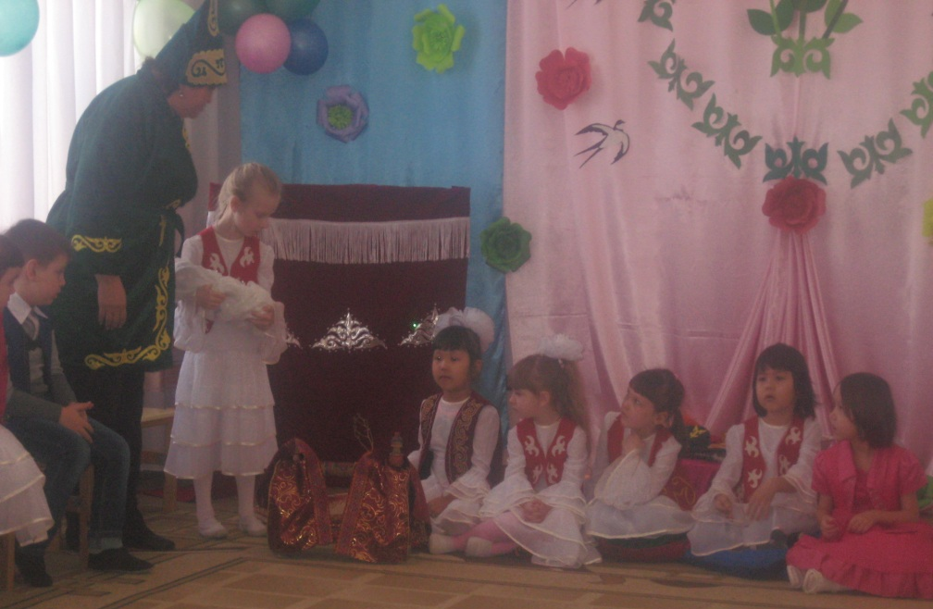

Затем она берет малыша у мамы и укладывает его в колыбельку. Девочки, сидящие рядом начинают дарить подарки и говорить пожелания.
1 Үлкен жігіт болсын!
2 Батыр болсын!
3 Бауы берік болсын!
Девочка – мама. Вам, рахмет за пожеланья! За ваши добрые старанья!
Девочка. Колыбельная звучит, а малыш наш крепко спит!
Девочки исполняют колыбельную.
«Әлди – әлди ақ бөпем, ақ бесікке жат, бөпем.
Жылама бөпем, жылама
Жілік шағып берейін.
Әлди – әлди, бөпешім, әлпештеген көкешім.
Тербетейін жата ғой, тәтті ұйқыға бата ғой»
После показа обряда девочки кланяются и уходят. Джигит – взрослый заводит в зал малыша.
Ведущая. Ну, что ж, и этот обряд не простой. Нужно перерезать путы малышу. Мы хотим чтобы наш малыш был быстрым, шустрым, озорным. Сейчас мы из наших девочек выберем ту, которая будет перерезать путы. Какая из них первая добежит до малыша, та и будет проводить обряд. Считаем, ребята! (бір, екі, үш)
Проводится обряд.
Девочка. Қаз – қаз балам, қаз балам
Қадам бассаң мәз болам
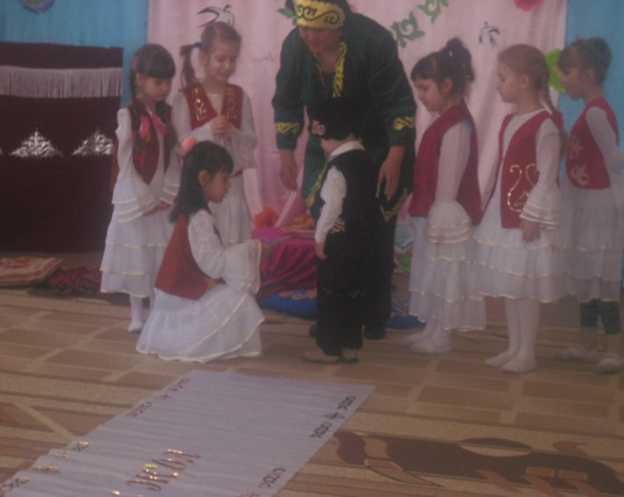
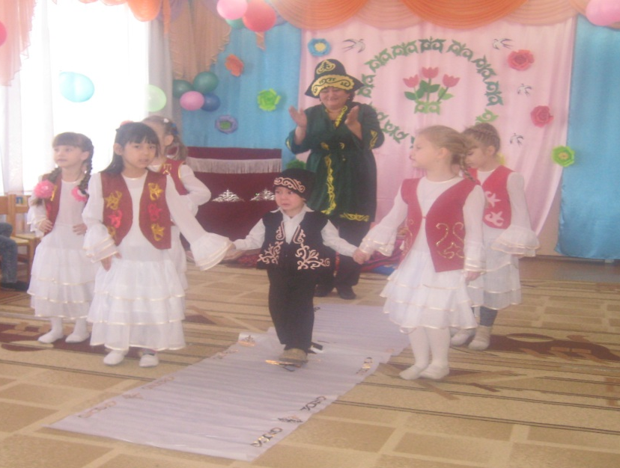
Кермеуінді шешейін, тұсауыңды кесейін! (перерезает путы)
На белую дорожку встают две девочки, которые ведут малыша за руки. За ними встают остальные и все поют:
«Тәй-тәй балам, тәй балам жүре қойшы жәй
Қарыс сүйем қаз бастын, қадамыңнан айналдым.
Тәй-тәй басшы балақай, біз айтайық алақай
Бір, екі, үш адымда, біз жүреміз жанында»
Ведущая. Молодцы, девочки! А нашим малышам желаем добрыми людьми расти!
Хорошо себя вести!
Джигит 1. Если праздник у нас, где же ваш веселый пляс?
Джигит 2. Все ребята выходите для гостей вы попляшите!
Общий танец «Жалкаубек»
Джигит 1 Девочки – красавицы, так джигитам нравяться!
Ковры пусть нам украсят, мастерство покажут
Конкурс «Рукодельницы»
Джигит 1 Есть скакун – Тулпар зовут
О нем джигиты нам споют
Песня «Тұлпар» (мальчики)
Джигит 1 – Ну что ж, жюри, закончилась игра
Подводить итоги вам пора
Джигит 2 – Вы пока решайте, кружочки постичайте
На джайляу ждет игра! В «Табунщиков сыграть пора!
Игра «Табунщики»
Пока жюри обьявляет итоги, зажигаются свечи
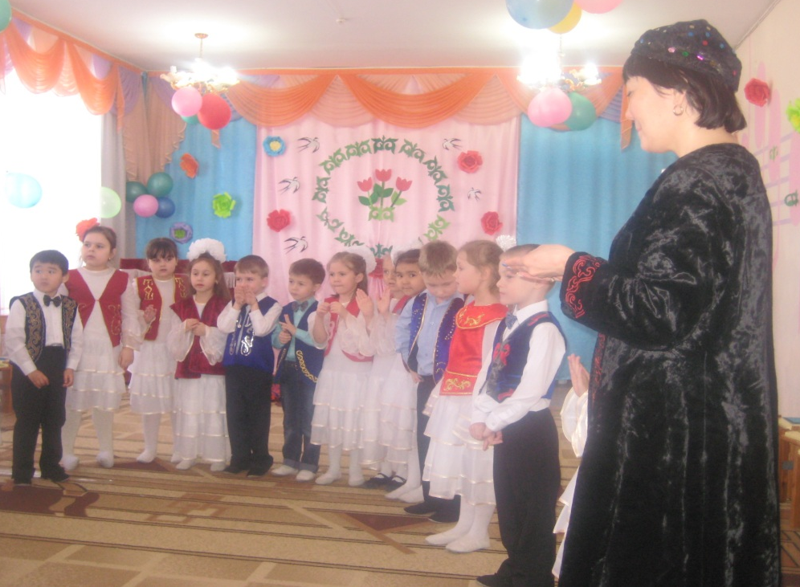

Ребенок. День равноденствия настал. Он нам приносит обновленья
Родной природы пробужденье. Его встречает стар и мал
Ребенок. Весенним светлым ясным утром, чтоб к нам оно нашло дорогу
Свечей зажжем мы в зале много
Ребенок. Свеча твоя. Свеча моя, горят они пусть до рассвета
Хорошая примета эта!
Ребенок Дастрақанға шақырамыз, кел халайық достарым
Би билейік, ән салайық. Құтты болсын Наурыз!
Ребенок. С Наурызом вас всех поздравляем, богатства и счастья желаем!
Гостеприимный казахский народ, к щедрому дастархану всех нас зовет
Песня «Дастарқан»
1 джигит Ақ мол болсын!
2 джигит Наурыз құтты болсын!
Ведущая. Ұлыстың ұлы күні ұлыс болсын!
Шашу

